7.2 Η Σχέση μεταξύ Θέματος και Συναισθήματος
Μεθοδολογία
Έχοντας αποδώσει sentiment labels στο σύνολο του σώματος κειμένων κατά το στάδιο της επισημείωσης, εξετάζεται στη συνέχεια κατά πόσο το συναίσθημα κατανέμεται ομοιόμορφα στα τέσσερα θέματα ή αν, αντιθέτως, συγκεκριμένα θέματα συνδέονται συστηματικά με συγκεκριμένες κατηγορίες συναισθήματος. Η ανάλυση βασίζεται στο τελικό συγκεντρωτικό sentiment labelling (Final Opinion) και για τα 942 annotated σχόλια, τα οποία κατανέμονται στα θέματα Mundial (n = 250), Eurovision (n = 250), AIvsHuman (n = 222) και Climate (n = 220).
Τα σχόλια διασταυρώθηκαν αρχικά ως προς το θέμα και το συναίσθημα. Επειδή τα τέσσερα θέματα διαφέρουν ελαφρώς ως προς το μέγεθος του δείγματος, τα αποτελέσματα παρουσιάζονται ως ποσοστά εντός κάθε θέματος και όχι ως απόλυτες συχνότητες, ώστε τα θέματα να παραμένουν άμεσα συγκρίσιμα μεταξύ τους. Στη συνέχεια εφαρμόστηκε έλεγχος ανεξαρτησίας χ² προκειμένου να διαπιστωθεί αν οι διαφορές που σημειώθηκαν είναι στατιστικά σημαντικές ή αν αποδίδονται σε τυχαία διακύμανση της δειγματοληψίας. Δεδομένου ότι η στατιστική χ² υποδεικνύει μόνο την ύπαρξη συνάφειας και αυξάνεται με το μέγεθος του δείγματος ανεξάρτητα από το πόσο ουσιώδης είναι η συνάφεια αυτή, υπολογίζεται επιπλέον ο συντελεστής V του Cramér ως μέτρο της έντασης της σχέσης, ανεξάρτητο από το μέγεθος του δείγματος.
Τέλος, υπολογίζονται τα τυποποιημένα υπόλοιπα (standardised residuals) για κάθε κελί του πίνακα συνάφειας. Ένα στατιστικά σημαντικό αποτέλεσμα χ² υποδηλώνει ότι ο πίνακας στο σύνολό του αποκλίνει από την ανεξαρτησία, όχι όμως λόγω ποιων συγκεκριμένων συνδυασμών λαμβάνεται η απόκλιση αυτή. Το τυποποιημένο υπόλοιπο, το οποίο ορίζεται ως (παρατηρούμενη − αναμενόμενη) /√αναμενόμενη, απομονώνει ακριβώς αυτή την πληροφορία: κελιά με τιμές πέραν του ±2 περιέχουν ουσιωδώς περισσότερα ή λιγότερα σχόλια από όσα θα αναμένονταν αν το θέμα και το συναίσθημα ήταν ανεξάρτητα. Το βήμα αυτό είναι εκείνο που επιτρέπει στην ανάλυση να προχωρήσει από τη διαπίστωση ότι «υπάρχει συνάφεια» σε μια συγκεκριμένη ερμηνεία της αιτίας στην οποία οφείλεται η συνάφεια αυτή.
Αποτελέσματα
Η κατανομή του συναισθήματος διαφέρει αισθητά μεταξύ των τεσσάρων θεμάτων (Πίνακας 1, Σχήμα 1). Το Mundial εμφανίζει τη θετικότερη πόλωση σε ολόκληρο το σώμα κειμένων, με το 80,4% των δημοσιεύσεών του να χαρακτηρίζεται θετικό έναντι μόλις 7,6% αρνητικού. Το Eurovision ακολουθεί παρόμοιο αλλά λιγότερο έντονο μοτίβο (69,2% θετικό, 8,0% αρνητικό), με το μεγαλύτερο ωστόσο ποσοστό ουδέτερων δημοσιεύσεων σε ολόκληρο το σώμα κειμένων (22,8%). Το Climate είναι κατά κύριο λόγο θετικό (60,9%), φέρει όμως το δεύτερο υψηλότερο ποσοστό αρνητικών δημοσιεύσεων (24,1%) και συγκριτικά μικρό ποσοστό ουδετερότητας (15,0%). Το AIvsHuman διαφοροποιείται σαφώς και από τα τρία: είναι το μοναδικό θέμα στο οποίο το αρνητικό συναίσθημα αποτελεί την πλειοψηφική κατηγορία, καλύπτοντας το 50,5% των δημοσιεύσεών του έναντι 36,5% θετικού.
Η σύνοψη κάθε θέματος μέσω ενός καθαρού δείκτη συναισθήματος (ποσοστό θετικών μείον ποσοστό αρνητικών σχολίων) παράγει μια σαφή ιεράρχηση: Mundial (+72,8), Eurovision (+61,2), Climate (+36,8) και AIvsHuman (−14,0). Το AIvsHuman είναι το μοναδικό θέμα με αρνητικό συνολικό προσανατολισμό.
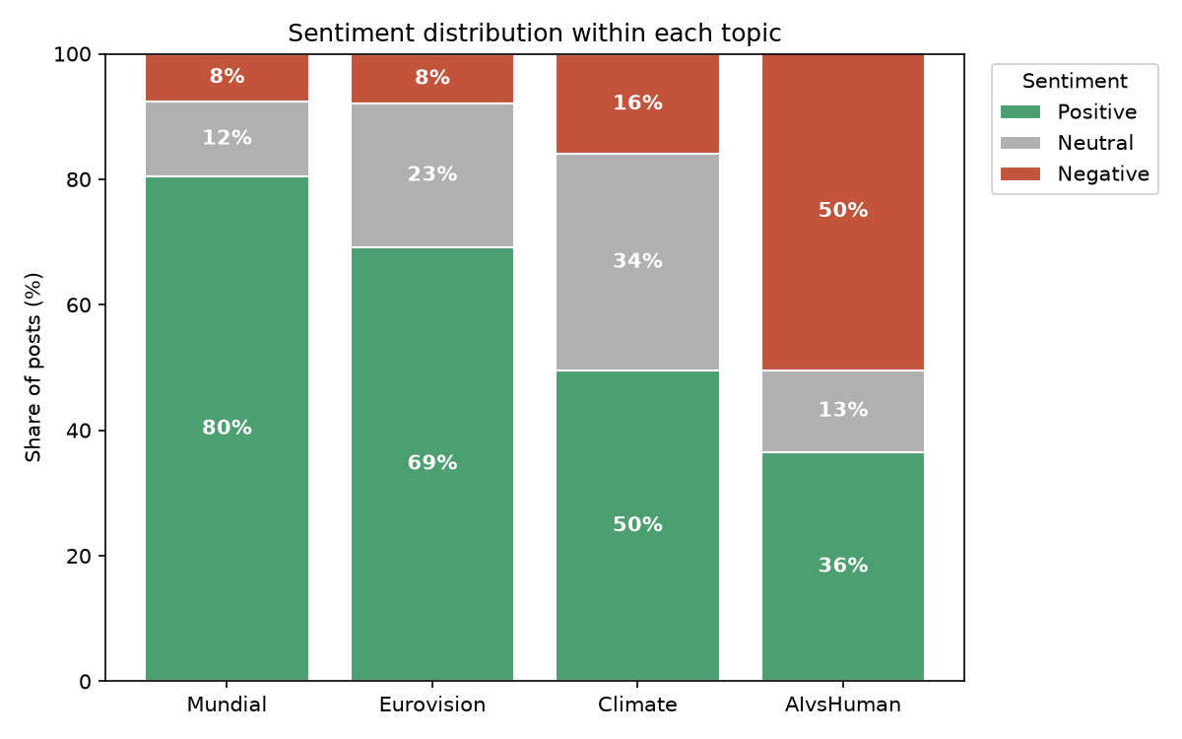
Σχήμα _: fig_topic_sentiment_stacked.png — κατανομή συναισθήματος εντός κάθε θέματος

Ο έλεγχος χ² επιβεβαιώνει ότι οι διαφορές αυτές είναι εξαιρετικά απίθανο να έχουν προκύψει τυχαία, χ²(6) = 226,03, p < 0,001. Η τιμή V του Cramér ίση με 0,346 υποδηλώνει συνάφεια μέτριας προς ισχυρής έντασης, γεγονός που σημαίνει ότι το θέμα δεν αποτελεί απλώς έναν στατιστικά ανιχνεύσιμο προβλεπτικό παράγοντα του συναισθήματος, αλλά έναν ουσιωδώς σημαντικό: η γνώση του θέματος στο οποίο ανήκει ένα σχόλιο μεταφέρει πραγματική πληροφορία σχετικά με το πώς είναι πιθανό να χαρακτηριστεί.
Τα τυποποιημένα υπόλοιπα (Πίνακας 2, Σχήμα 2) δείχνουν ότι η συνολική αυτή συνάφεια συγκεντρώνεται σε μικρό αριθμό κελιών. Η μακράν ισχυρότερη μεμονωμένη απόκλιση του πίνακα εντοπίζεται στο κελί AIvsHuman–αρνητικό, με υπόλοιπο +9,22· ο συνδυασμός αυτός και μόνο ευθύνεται για σημαντικό μέρος της συνολικής στατιστικής χ² και ενισχύεται από αντίστοιχο έλλειμμα θετικών δημοσιεύσεων στο ίδιο θέμα (−4,91). Η δεύτερη επίδραση αφορά το κελί Mundial–θετικό (+3,57), το οποίο συνοδεύεται από έντονη έλλειψη αρνητικών δημοσιεύσεων (−4,78). Η Eurovision συνεισφέρει πλεόνασμα ουδέτερων δημοσιεύσεων (+2,78) σε συνδυασμό με έλλειμμα αρνητικών (−4,64).
Αντιθέτως, το Climate δεν εμφανίζει κανένα κελί που να υπερβαίνει το ±1 (−0,30, −0,30, +0,78). Πρόκειται από μόνο του για πληροφοριακό εύρημα: το συναισθηματικό προφίλ του Climate προσεγγίζει εκείνο που θα αναμενόταν υπό συνθήκη ανεξαρτησίας, γεγονός που σημαίνει ότι είναι το θέμα που διακρίνεται λιγότερο από τον μέσο όρο του σώματος κειμένων και ότι συνεισφέρει ελάχιστα στη συνολική συνάφεια.
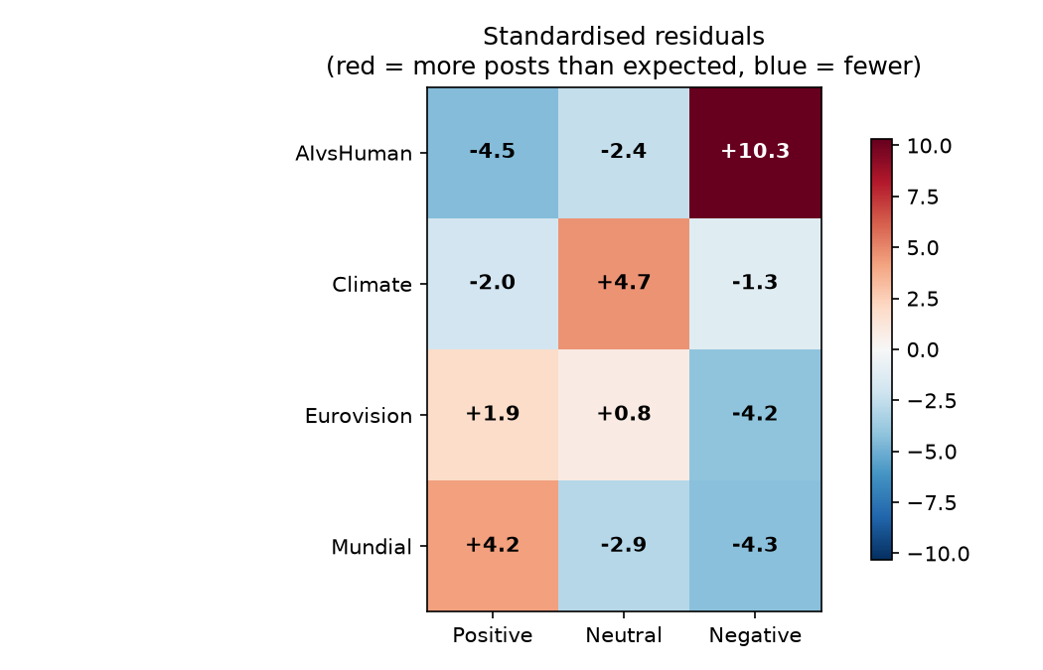
Σχήμα _: fig_topic_sentiment_residuals.png — θερμικός χάρτης τυποποιημένων υπολοίπων

Συζήτηση
Τα παραπάνω μοτίβα ερμηνεύονται καλύτερα με βάση τις διαφορετικές επικοινωνιακές λειτουργίες που επιτελεί ο λόγος γύρω από κάθε θέμα.
Η έντονα θετική πόλωση του Mundial συνάδει με τον χαρακτήρα του αθλητικού σχολιασμού, ο οποίος είναι κατά κύριο λόγο εορταστικός και αντιδραστικός. Η συζήτηση επικεντρώνεται σε γκολ, νίκες και αξιοσημείωτες εμφανίσεις, και εκφράζεται τυπικά με συναισθηματικά φορτισμένη, επιφωνηματική γλώσσα. Είναι επίσης σημαντικό ότι μεγάλο μέρος του σχολιασμού που απευθύνεται σε ομάδες που έχασαν λαμβάνει τη μορφή θαυμασμού προς τον αντίπαλο ή συμπάθειας προς κάποιον παίκτη, κάτι που εύλογα χαρακτηρίζεται ως θετικό και όχι ως αρνητικό. Το αντίστοιχα χαμηλό ποσοστό ουδέτερων σχολίων (12,0%) ενισχύει αυτή την ανάγνωση: τα σχόλια για τον αθλητισμό σπανίως είναι απαθή.
Η Eurovision παρουσιάζει συγγενές αλλά διακριτό προφίλ. Ο ενθουσιασμός παραμένει κυρίαρχος, ωστόσο ο λόγος είναι θεμελιωδώς αξιολογικός — αφορά την κρίση τραγουδιών, εμφανίσεων και αποτελεσμάτων ψηφοφορίας — και σημαντικό μέρος του συνίσταται σε συγκριτικά ή διαδικαστικά σχόλια για βαθμολογίες, σειρά εμφάνισης και μηχανισμούς ψηφοφορίας. Τέτοιου είδους διατυπώσεις δεν φέρουν σαφές συναισθηματικό σθένος και επομένως επισημειώνονται ως ουδέτερες, γεγονός που ερμηνεύει εύλογα το μεγαλύτερο ποσοστό ουδετερότητας σε σχέση με το Mundial. Το ιδιαίτερα χαμηλό ποσοστό αρνητικών σχολίων (8,0%) υποδηλώνει περαιτέρω ότι η κριτική στο πεδίο αυτό τείνει να εκφράζεται παιγνιωδώς παρά με πραγματική εχθρότητα.
Το Climate καταλαμβάνει ενδιάμεση θέση και αποτελεί, στατιστικά, το λιγότερο διακριτό θέμα του σώματος κειμένων. Το ενδιαφέρον του έγκειται στον συνδυασμό που εμφανίζει: σαφή θετική πλειοψηφία (60,9%) που συνυπάρχει με το δεύτερο υψηλότερο ποσοστό αρνητικών δημοσιεύσεων (24,1%) και με σχετικά λίγες ουδέτερες (15,0%). Αντί να αποτελεί ένα αποστασιοποιημένο ή αμιγώς ενημερωτικό θέμα, η συζήτηση για το κλίμα στο παρόν σώμα κειμένων φαίνεται εσωτερικά διχασμένη μεταξύ δύο αντίθετων υφολογικών καταχωρήσεων — αφενός της ανησυχίας για την περιβαλλοντική υποβάθμιση και αφετέρου της αισιοδοξίας για τις ανανεώσιμες πηγές ενέργειας, την πρόοδο σε επίπεδο πολιτικών και τις τεχνολογικές λύσεις. Το χαμηλό ποσοστό ουδετερότητας υποδεικνύει ότι οι χρήστες τείνουν να υιοθετούν αξιολογική στάση αντί απλώς να μεταδίδουν γεγονότα. Το γεγονός ότι οι δύο αυτές αντίρροπες τάσεις σε γενικές γραμμές αλληλοεξουδετερώνονται είναι εκείνο που τοποθετεί το Climate τόσο κοντά στον μέσο όρο του σώματος κειμένων συνολικά, και αποτελεί χρήσιμη υπενθύμιση ότι ένα σχεδόν μέσο συγκεντρωτικό προφίλ μπορεί να αποκρύπτει γνήσια εσωτερική πόλωση.
Το AIvsHuman αποτελεί τη σαφέστερη απόκλιση από το γενικό μοτίβο και απαιτεί την πληρέστερη ερμηνεία. Ενώ τα άλλα τρία θέματα συνιστούν, με διαφορετικούς τρόπους, ζητήματα κοινής εμπειρίας — μια διοργάνωση, ένας διαγωνισμός τραγουδιού, ένα επιστημονικό και πολιτικό ερώτημα — η σχέση μεταξύ τεχνητής νοημοσύνης και ανθρώπινης δημιουργικότητας αποτελεί γνήσια αμφιλεγόμενο ζήτημα, στο οποίο μια σαφώς προσδιορίσιμη κοινότητα αντιλαμβάνεται άμεση απειλή για τα μέσα βιοπορισμού της και για την αξία των δεξιοτήτων της. Η συζήτηση επικεντρώνεται αντιστοίχως σε ανησυχίες για την εκτόπιση θέσεων εργασίας, σε ζητήματα πατρότητας του έργου και πνευματικών δικαιωμάτων, σε αντιρρήσεις σχετικά με τις πρακτικές συλλογής δεδομένων εκπαίδευσης, καθώς και στην αντιλαμβανόμενη υποτίμηση της ανθρώπινης καλλιτεχνικής εργασίας. Πρόκειται για συζητήσεις που τροφοδοτούνται από παράπονο, και το παράπονο εκδηλώνεται ως αρνητικό συναίσθημα. Η ερμηνεία αυτή επιβεβαιώνεται ανεξάρτητα από την ανάλυση θεματικής εξειδίκευσης της Ενότητας 4, όπου οι όροι που συνδέονται ισχυρότερα με το AIvsHuman (creativity, artists, drawing, process) αποτελούν ακριβώς το λεξιλόγιο της συγκεκριμένης αντιπαράθεσης.
Το εύρημα αυτό επιφέρει άμεση μεθοδολογική συνέπεια για τα στάδια ταξινόμησης της παρούσας εργασίας. Καθώς το συναίσθημα είναι εν μέρει προβλέψιμο από το θέμα και μόνο, ένας ταξινομητής συναισθήματος που εκπαιδεύεται στο ενοποιημένο σώμα κειμένων ενδέχεται να επιτύχει φαινομενικά υψηλή απόδοση μαθαίνοντας θεματικές ενδείξεις αντί για γνήσιους δείκτες συναισθήματος — αναγνωρίζοντας, για παράδειγμα, ότι τα σχόλια που περιέχουν ποδοσφαιρικό λεξιλόγιο είναι συνήθως θετικά, χωρίς να μαθαίνει τίποτε για τον τρόπο με τον οποίο εκφράζεται γλωσσικά η θετικότητα. Τα αποτελέσματα που αναφέρονται για την ταξινόμηση συναισθήματος θα πρέπει επομένως να ερμηνεύονται λαμβάνοντας υπόψη αυτόν τον παράγοντα σύγχυσης και, ιδανικά, να επαληθεύονται με εξέταση της απόδοσης χωριστά εντός κάθε θέματος.
Περιορισμοί
Δύο περιορισμοί περιστέλλουν την ερμηνεία που παρουσιάστηκε παραπάνω.
Πρώτον, το συναισθηματικό προφίλ ενός θέματος δεν αντανακλά μόνο το πώς αισθάνονται πράγματι οι χρήστες για το θέμα αυτό, αλλά και το ποια σχόλια συλλέχθηκαν. Οι όροι αναζήτησης, η επιλογή πλατφόρμας και η χρονική στιγμή της συλλογής διαμορφώνουν όλα το τελικό δείγμα. Δεδομένα που συλλέγονται από τη συζήτηση γύρω από την ολοκλήρωση μιας διοργάνωσης, για παράδειγμα, θα υπερεκπροσωπούν το εορταστικό περιεχόμενο σε σχέση με δεδομένα που θα συλλέγονταν σε διαφορετική φάση της διοργάνωσης. Τα αποτελέσματα θα πρέπει συνεπώς να αναγνωσθούν ως περιγραφή του συναισθήματος εντός του συγκεκριμένου σώματος κειμένων, ενώ η γενίκευση σε ευρύτερο επίπεδο θα απαιτούσε διαφορετικά δομημένο δείγμα.
Δεύτερον, τα ποσοστά συμφωνίας ανάμεσα στους αξιολογητές αλλάζουν πολύ ανάλογα με το θέμα. Και οι πέντε συμφώνησαν απόλυτα στο 58,4% των περιπτώσεων για τη Eurovision, στο 30% για το Mundial, στο 29,1% για το Climate και μόλις στο 21,2% για το AIvsHuman.
Αυτό το χαμηλό ποσοστό στο AIvsHuman, πάντως, δεν σημαίνει ότι η έρευνα έχει κάποιο λάθος. Αντίθετα, δίνει μια πολύ χρήσιμη πληροφορία. Το συγκεκριμένο θέμα, που αποδείχθηκε το πιο δύσκολο για να συμφωνήσουν οι αξιολογητές, ήταν ταυτόχρονα και αυτό με το πιο αρνητικό κλίμα. Αυτό επιβεβαιώνει ότι πρόκειται για ένα πραγματικά διχαστικό ζήτημα, όπου ακόμα και το αν μια ανάρτηση κρύβει θετικό ή αρνητικό συναίσθημα είναι κάτι που μπορεί εύκολα να σηκώσει συζήτηση.

Συμπέρασμα
Διαπιστώνεται στατιστικά σημαντική και ουσιωδώς μέτριας έντασης συνάφεια μεταξύ θέματος και συναισθήματος στο παρόν σώμα κειμένων, χ²(6) = 179,82, p < 0,001, V του Cramér = 0,309. Ο συναισθηματικός προσανατολισμός κυμαίνεται από έντονα θετικός για το Mundial (+72,8 καθαρός δείκτης), μέσω του Eurovision (+61,2) και του Climate (+36,8), έως καθαρά αρνητικός για το AIvsHuman (−14,0), με τον συνδυασμό AIvsHuman–αρνητικό να αποτελεί τη μεγαλύτερη μεμονωμένη απόκλιση από την ανεξαρτησία σε ολόκληρο τον πίνακα. Το μοτίβο ερμηνεύεται καλύτερα με βάση τις διαφορές στην επικοινωνιακή λειτουργία του λόγου γύρω από κάθε θέμα: εορτασμός στην περίπτωση του αθλητισμού, αξιολόγηση στην περίπτωση του διαγωνισμού τραγουδιού, εσωτερικά πολωμένη τοποθέτηση στην περίπτωση του κλίματος, και αμφιλεγόμενο παράπονο στην περίπτωση της τεχνητής νοημοσύνης και της ανθρώπινης δημιουργικότητας.

Πίνακας 1 — Κατανομή συναισθήματος ανά θέμα
Θέμα | Θετικό | Ουδέτερο | Αρνητικό | n | Καθαρός δείκτης
Mundial | 201 (80,4%) | 30 (12,0%) | 19 (7,6%) | 250 | +72,8
Eurovision | 173 (69,2%) | 57 (22,8%) | 20 (8,0%) | 250 | +61,2
Climate | 134 (60,9%) | 33 (15,0%) | 53 (24,1%) | 220 | +36,8
AIvsHuman | 81 (36,5%) | 29 (13,1%) | 112 (50,5%) | 222 | −14,0

Πίνακας 2 — Τυποποιημένα υπόλοιπα (Pearson)
Θέμα | Θετικό | Ουδέτερο | Αρνητικό
Mundial | +3,57 | −1,52 | −4,78
Eurovision | +1,33 | +2,78 | −4,64
Climate | −0,30 | −0,30 | +0,78
AIvsHuman | −4,91 | −1,03 | +9,22
Τιμές πέραν του ±2 υποδεικνύουν κελιά που περιέχουν ουσιωδώς περισσότερες (θετικό πρόσημο) ή λιγότερες (αρνητικό πρόσημο) δημοσιεύσεις από τις αναμενόμενες υπό συνθήκη ανεξαρτησίας.

Πίνακας 3 — Συμφωνία επισημείωσης ανά θέμα
Θέμα | Επισημειωτές ανά δημοσίευση | Ομόφωνη συμφωνία
Eurovision | 5 | 58,4%
Mundial | 5 | 30,0%
Climate | 5 | 29,1%
AIvsHuman | 5 | 21,2%

